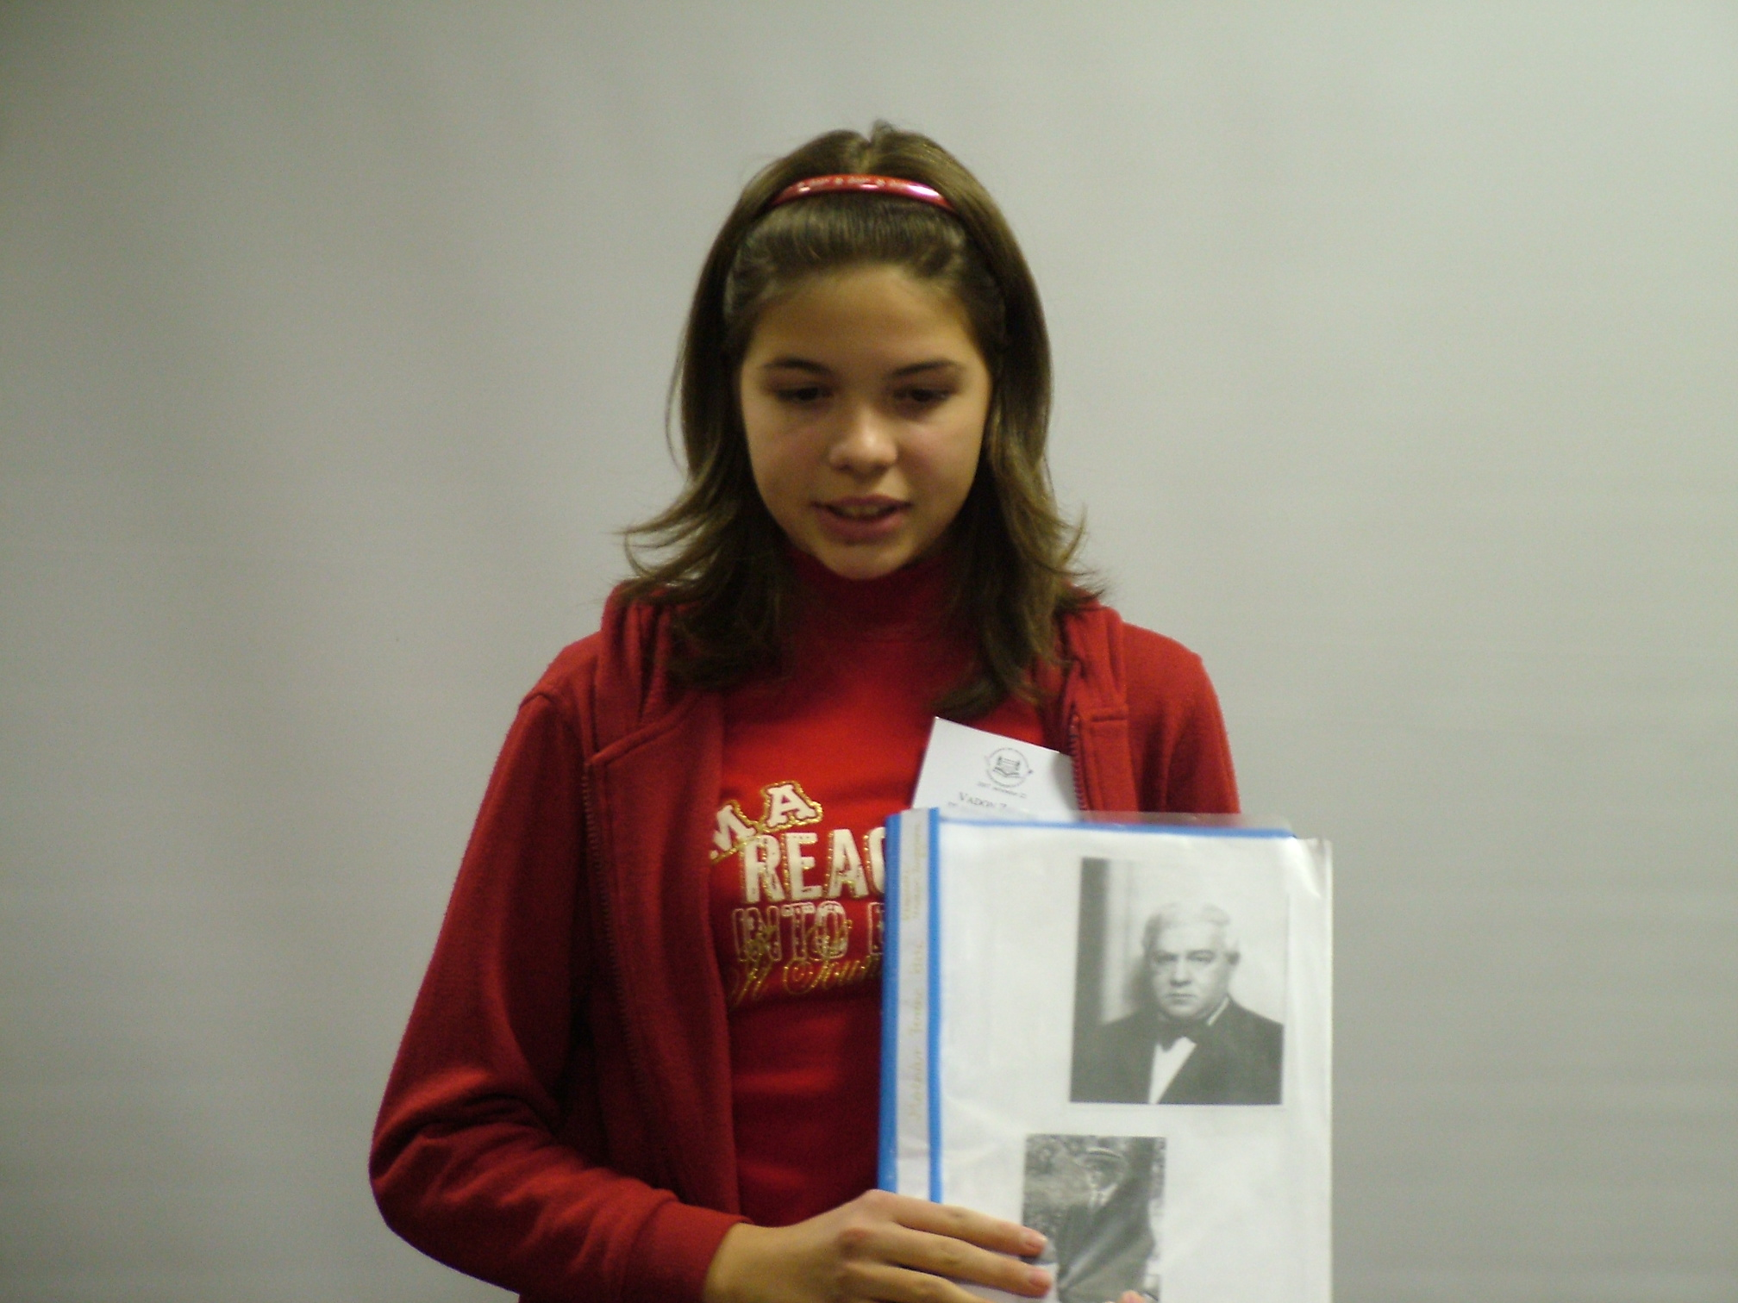

Vadon Zsuzsa (DE Arany János Gyakorló Általános Iskola 6.c)
Molnár Ferenc: A Pál utcai fiúk

Az én egyik kedvenc regényem A Pál utcai fiúk című könyv. Ezért szeretném nektek néhány szóval bemutatni. Először hallgassatok meg néhány mondatot a szerzőről.

Molnár Ferenc 1878. január 12-én született Budapesten.
Felesége: Darvas Lili
A 20. századi polgári drámairodalom kiemelkedő alakja. Író, drámaíró, publicista.
Nagypolgári családban született, apja jómódú orvos volt Budapesten. Iskoláit a fővárosban végezte. 1896-ban Genfben hallgatott jogot, de 22 éves korában tanulmányait abbahagyta, és újságírónak állt. Szinte azonnal feltűnt szellemességével, humorával, érzelmességével. Stílusa választékos, ötletgazdagsága kimeríthetetlen.
29 éves korában írta meg A Pál utcai fiúk című ifjúsági regényét, melyet azóta is világszerte a világirodalom egyik legjobb regényének ítélnek. A regény a századforduló budapesti kamasz fiainak nagyepikája humorral, és érzelemteljesen megfogalmazott ábrázolás néhány gyermektípusról. A műről film is készült.
Az író az I. világháborúban haditudósító volt, nemegyszer szép, részvétteljes képet festett a háborúban szenvedő emberekről.
A fasizmus előretörésének időszakában egyre több időt töltött külföldön, majd 1939-ben feleségével az Egyesült Államokba költözött. 1952-ben halt meg New Yorkban.

A Pál utcai fiúk című regény főszereplői józsefvárosi gyerekek, akiknek a két bérház közötti grund jelenti a szabadságot és hadszínteret. A két rivális banda: a gazdag vörösingesek és a szegényebb Pál utcaiak között játszódik a cselekmény, akik a grundért folyó harcot élet-halál kérdésnek tekintik. A regény főszereplői a két tábor vezérei: Ács Feri a vörösingeseké, Boka pedig a Pál utcaiaké, Geréb az áruló, a kis Nemecsek Ernő közlegény a Pál utcaiak sorából való, becsületes, önfeláldozó jellem.
A történet azzal kezdődik, hogy a vörösingesek ellopják az ellenfél zászlaját, melyet a Pál utcaiak vissza akarnak szerezni, ezért Boka, Csónakos és a kis Nemecsek este belopóznak a vörösingesekhez és kihallgatják őket. Ekkor tudják meg, hogy a vörösingesek meg akarják szerezni a grundot, és hogy Geréb áruló. Az események folyamán a kis Nemecsek háromszor is fürdik a tóban, és ez megpecsételi sorsát. A grundért folyó harc elkezdődik, a két ellenfél megállapodik a küzdelem szabályaiban. Geréb, az áruló mindkét csapat számára megvetett személy lett, míg Nemecsek Ernőt a vörösingesek is példaképpé választják bátorságáért és kitartásáért. Sajnos az orvos nem tud rajta segíteni, meghal. Barátai nagyon siratták, főleg Boka és persze Ernő szülei. A küzdelemben a Pál utcaiak győztek, de az élet megy tovább, a grundot felszámolják, és elindul rajta az építkezés.
Azért ajánlom ezt a regényt mindenkinek, mert érdekes, és bemutatja a kamaszok világát, amely nagyon közel áll hozzánk.

